10 ans UK
Monthly
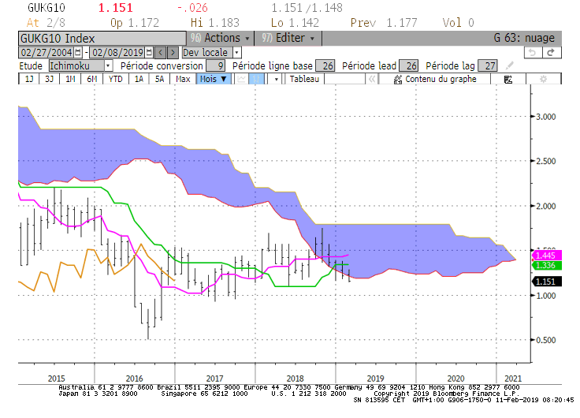
Weekly
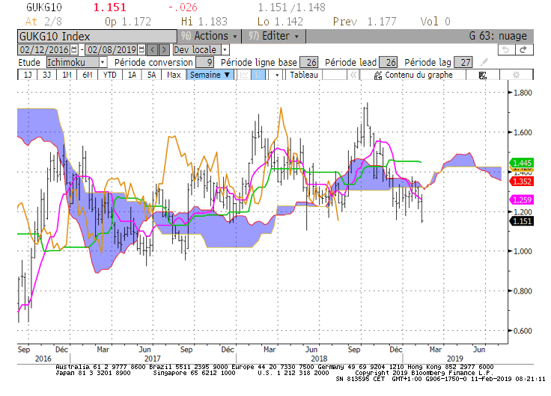
Daily
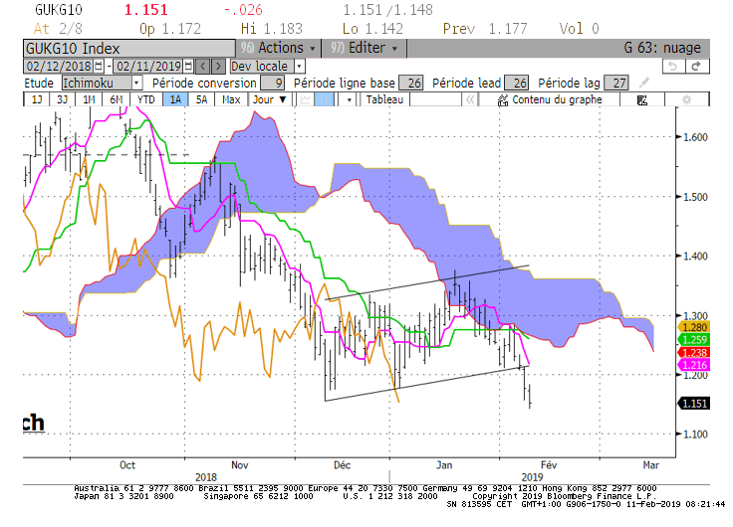

M : La bordure basse du nuage se situera sur 1.21 au cours du mois de février. La cassure de ce support donnera de l’espace au 10 ans UK pour baisser en direction des supports suivants. Le scénario de baisse sera avantagé tant que le marché se maintiendra sous 1.21. Le prochain support majeur sur cette unité de temps sera représenté par une zone comprise entre 1.10 et 1.08. Elle représente respectivement un plat de KS passée et la TS de la LS.

W : Taux et LS sous leur nuage respectif avantagent la baisse. Mais le marché devra s’affranchir de son support de 1.10 pour relancer la dynamique de baisse. Sans cette rupture les mouvements ne caractériseront pas une tendance mais correspondront à de la volatilité où la résistance de 1.45 servira de point médian.

D : Le 10 ans UK évolue dans un environnement baissier de court terme. La cassure et le maintien du marché sous 1.15 avantagera une poursuite de la baisse sur 1.10 dans un premier temps et en rupture sur la zone de 0.92-0.95.

HEBDOMADAIRE : Le marché évolue juste au-dessus du support majeur de 1.10. Sa rupture permettra d’envisager la cible de 0.92-0.95. En maintien, la borne basse du nuage Daily de 1.25 servira de résistance.

10 ans JP
Monthly
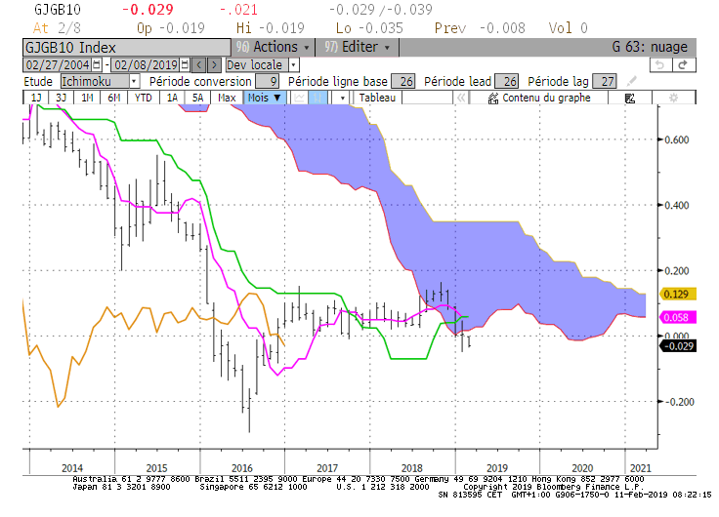
Weekly

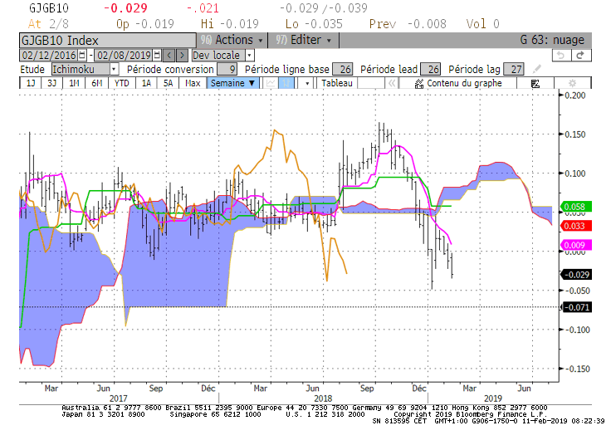
Daily
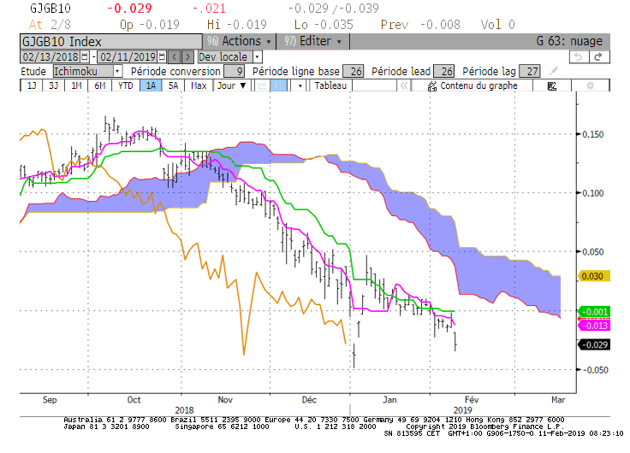

M : Le 10 ans JP évolue sous la borne basse de son nuage. Elle représentera une résistance au cours du mois sur +0.016. Un maintien du marché sous cette résistance alimentera la pression baissière en direction des supports. Ces derniers sont matérialisés par un bas récent sur -0.05 suivi d’un plat de KS sur -0.07 et d’une TS de la LS sur -0.1 Ce ne sera qu’en cassure de ce dernier point que l’on pourra envisager une baisse plus marquée en direction du bas historique de -0.30.

W : Taux et LS évoluent sous leur nuage respectif. Ce positionnement avantage la baisse mais le plat de SSB futur et de la KS limitent le potentiel de baisse au support de -0.05, point bas du début de l’année.
Une cassure de ce support permettra au nuage futur de repartir à la baisse et de soutenir le mouvement baissier qui se met en place.

D : Le court terme est cadré par un support à -0.05 et une résistance à +0.05. Sous 0.00, le 10 ans devrait revenir sur le support. Au-dessus de 0.00, la SSA de +0.015 sera une résistance intermédiaire avant le haut de +0.05.

HEBDOMADAIRE : Marché cadré par une résistance à +0.05 et un support sur -0.05. Le point de 0.00 servira de support/résistance intermédiaire.

ATTAL JEAN-LUC
(Définition des termes page suivante)

TS (mauve) = plus haut + plus bas sur les 9 dernières périodes
2

KS (vert) = plus haut + plus bas sur les 26 dernières périodes

2
LS (orange) = clôture décalée de 26 périodes en arrière

SSA (bordure du nuage) = TS + KS projetée 26 périodes en avant
2

SSB (bordure opposée du nuage) = plus haut + plus bas sur les 52 dernières
2

Périodes, projetées 26 périodes en avant

Unités de temps : M Monthly

W Weekly

D Daily

